Моя карьера!
27.03.2024
Специализированный центр занятости «Моя карьера» – это пространство социальных возможностей, под крышей которого мы объединяем заинтересованных в своем развитии москвичей, социально ответственные организации и лучших экспертов отрасли. Центр оказывает целый комплекс услуг всем без исключения жителям Москвы.
Вас проконсультируют по вопросу трудоустройства, подберут подходящие вакансии, направят профтестирование и бесплатные обучающие программы, а при необходимости и к психологу. Помогут составить конкурентоспособное резюме, организуют встречу с работодателем и расскажут, как к ней подготовиться.
Если вы задумываетесь об открытии своего дела, то эксперты центра помогут сориентироваться на всех этапах – от выбора сферы предпринимательства, изучения юридических тонкостей и каналов продвижения до разработки эффективного предложения для клиентов и поиска инвесторов.
Сотрудники центра предоставят вам всю необходимую информацию о наиболее востребованных профессиях, уровне оплаты труда и карьерных перспективах в различных сферах деятельности. Записаться на приём можно на портале mos.ru или по телефону: 8(495)870-44-44
Подробнее ознакомиться с информацией можно на официальном сайте: https://mycareer.moscow/#/services/applicant?33.
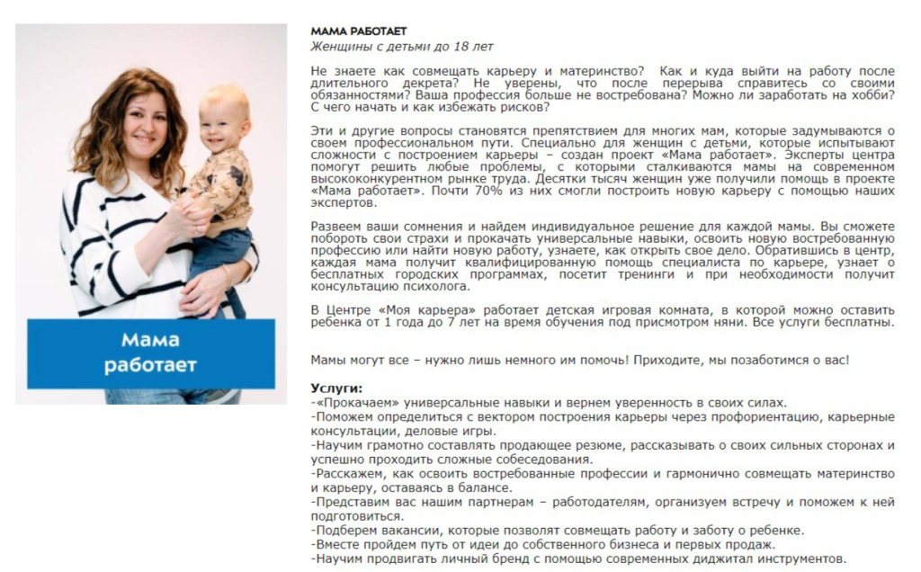
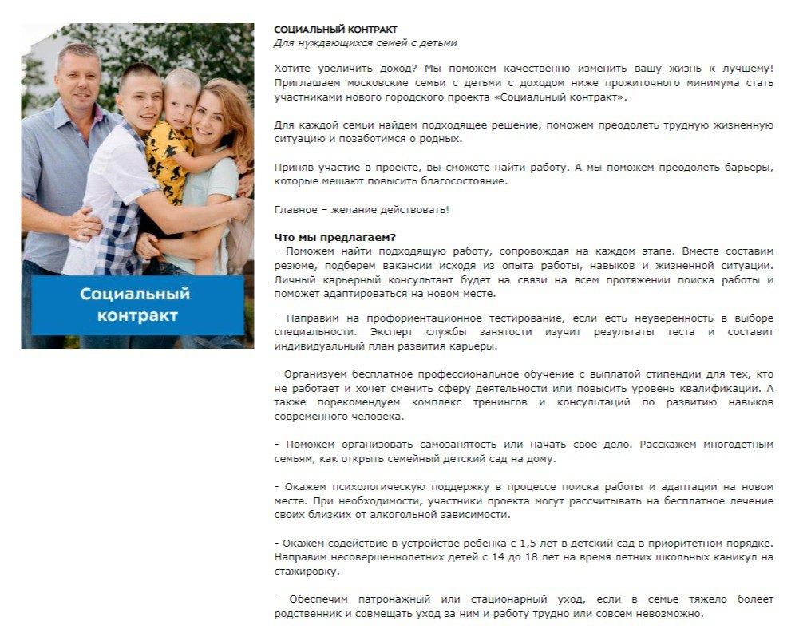
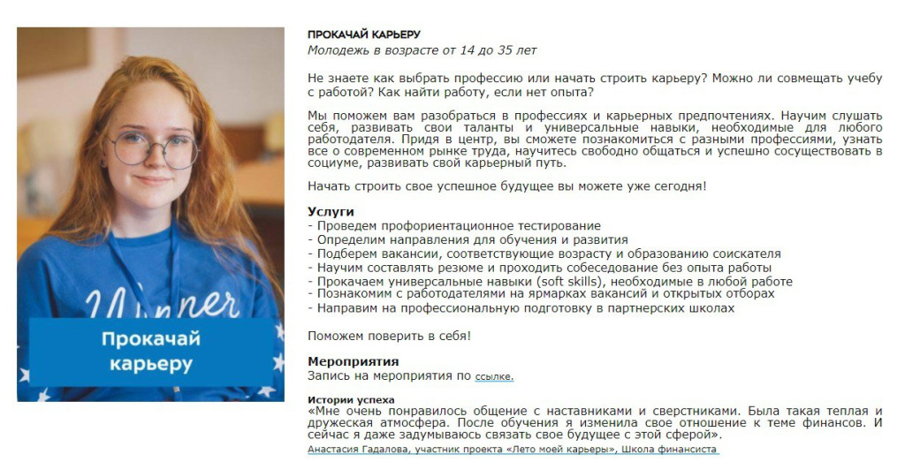

Адрес страницы: http://sevorehovo-borisovo.mos.ru/the-commission-on-affairs-of-minors-and-protection-of-their-rights/about-the-commission/detail/12274305.html
Управа района Орехово-Борисово Северное города Москвы

